【極上沖繩】沖繩機加酒、自由行四日
（入住頂級海景度假村、含接送機）2人成行
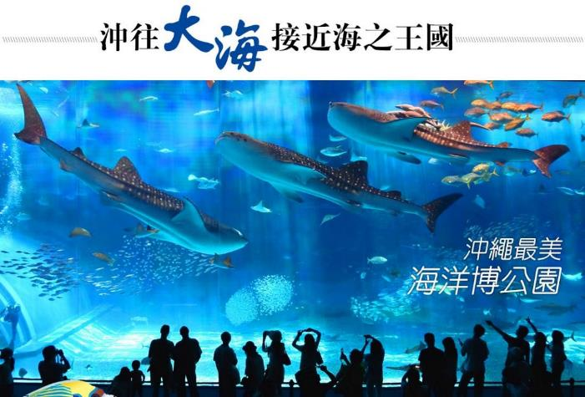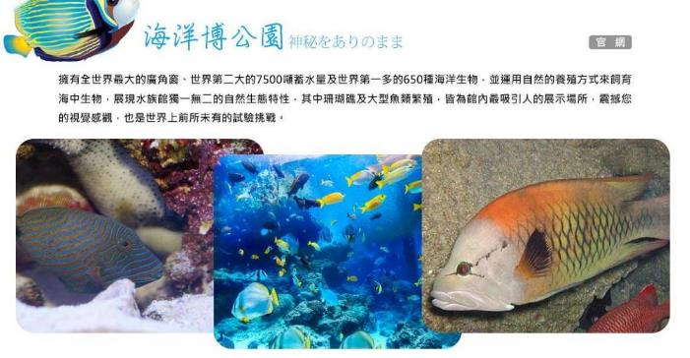
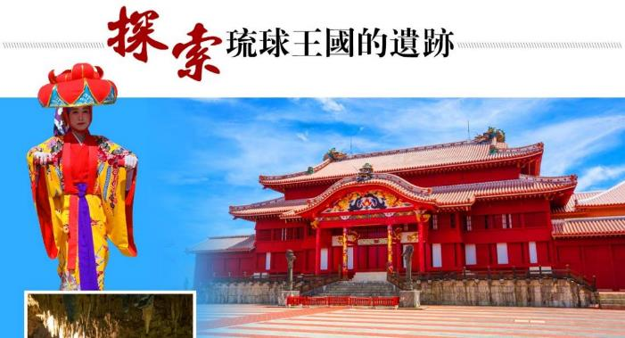
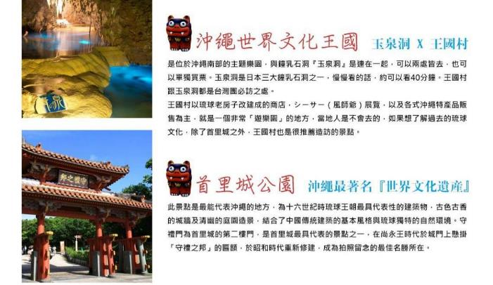
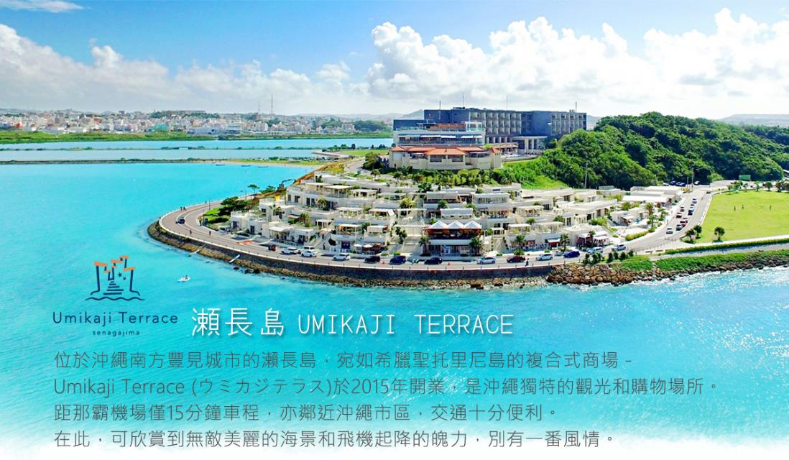
【精選住宿】
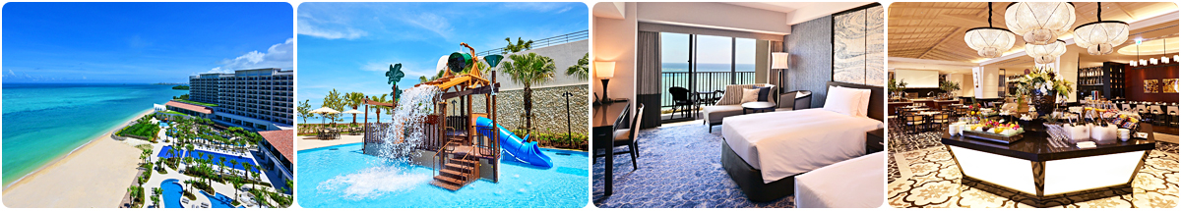
★Ryukyu Hotel & Resort Nashiro Beach
位於糸滿，距那霸機場只需20分鐘車程，那霸機場↔飯店直通利木津巴士營運中。離ASHIBINAA沖繩Outlet 13分鐘車程。為冲繩縣内距離機場最近的海灘度假村，無盡的蔚藍大海和全長1.8公里的天然白沙海灘，將開啓您的悠閑度假之旅。飯店面向海濱，可直通名城沙灘，擁有號稱冲繩縣内最大等級 6種游泳池－漂漂河、滑水道、海洋泳池、兒童專屬遊戲池、中央泳池、四季泳池、室內溫水泳池等，無論大人和小孩都能盡情享受！其他設施包含健身中心和餐廳，提供免費WIFI，433間日落海景房，每間至少38平方公尺以上，而且皆附有陽台。

航班參考
航空公司 | 航 班 | 起飛地點 | 目的地點 | 起飛時間 | 抵達時間
星宇航空 | JX870 | 桃園機場 | 那霸空港 | 09:30 | 11:50
星宇航空 | JX871 | 那霸空港 | 桃園機場 | 12:50 | 13:30
長榮航空 | BR112 | 桃園機場 | 那霸空港 | 06:55 | 09:15
長榮航空 | BR113 | 那霸空港 | 桃園機場 | 10:15 | 10:55
中華航空 | CI120 | 桃園機場 | 那霸空港 | 08:15 | 10:45
中華航空 | CI121 | 那霸空港 | 桃園機場 | 11:55 | 12:35

行程內容
第 1 天 | 桃園國際機場 / 琉球那霸國際機場 / 自由活動
自行前往【桃園國際機場】，搭機前往有東方夏威夷之稱的度假勝地～沖繩。沖繩縣又稱為「琉球群島」，是日本最西南側的一個縣，其縣廳為那霸市；全縣由160個島嶼組成，其中49個有人居住，面積約2,281平方公里，是日本唯一的亞熱帶縣。
【那霸機場】整個機場只有一條跑道，有能力接受波音 747 等大型廣體客機起降並為波音 747 設置了雙登機門服務。那霸機場也同時負責嘉手納空軍基地的管制。那霸機場在第二次世界大戰之後由美國管理，並且在美日簽署和平條約後，依規定解除對琉球的託管。那霸機場也對來自太空的宇宙飛船或太空梭提供管制服務，大多數都是來自美國國家航空暨太空總署的太空梭。
早餐：X |  | 午餐：敬請自理 | 晚餐：敬請自理
住宿：Ryukyu Hotel & Resort Nashiro Beach 或同級
第 ２ 天 | 全日自由活動～建議行程【海洋博公園 / 水果樂園 / 美國村】 / 推薦自費【敞篷跑車體驗一日遊】
全日自由活動，建議您可前往下列行程：
【海洋博公園】擁有全世界最大的廣角窗、世界第二大的7500噸蓄水量及世界第一多的650種海洋生物，並運用自然的養殖方式來飼育海中生物，展現水族館獨一無二的自然生態特性，其中珊瑚礁及大型魚類繁殖，皆為館內最吸引人的展示場所，震撼您的視覺感觀，也是世界上前所未有的試驗挑戰。
【水果樂園】穿過七彩繽紛的大門，亞熱帶就呈現眼前！可體驗南島自然景色的園內分為三大主題區：主題一『熱帶果園區』、主題二『蝴蝶樂園區』、主題三『飛鳥樂園區』。最後您還可在園中賣場品嚐各式小點心。
【美國村】此地為中部最熱鬧之觀光聖地，這裡有許多異國風情的服裝飾品商店及美食匯聚的餐廳，可隨個人喜好前往品嚐。

或安排自費【敞篷跑車體驗一日遊】
▲費用：NT$ 2,999／人 ▲時間：約6～7小時。
■ 全程專業人員帶隊，不用擔心迷路。
■ 當地保險包含「免責補償+NOC安心補償」，出遊無負擔。
■ 二人一組提供一輛敞篷跑車（需自駕）；六人三台車保證出發；十人五台車可包團。
※北部路線（冬季時間調整）
■ 11:00 小祿AEON集合點名，注意事項解說
■ 11:30 小祿AEON接車
■ 11:50 到停車場，12:10出發
1. 停車場~泊城公園 12:10~13:40 休息40分鐘（行車時間1小時30分）
2. 泊城公園~GALA青海 14:20~14:40休息40分鐘（行車時間20分）
3. GALA青海~殘波岬 15:20~15:30 休息30分鐘（行車時間10分）
4. 殘波岬~折返點SeaSide Driving海邊餐廳 16:00~16:25（行車時間25分）
5. SeaSide Driving海邊餐廳~美國村 16:25~17:10 休息1.2小時（行車時間45分）
6. 美國村~公司 18:30~19:30（行車1小時）
《導覽概要》帶領各位駕著敞篷車沿著沖繩的美麗海岸線，從海平面的海蝕潮間帶到高聳岩岸，從不同高度領略沖繩海岸線的美麗風光，並拍攝美美的網美照。
1. 泊城公園：這是海岸線第一排，除了有沙灘，潮間帶外，還有聳立在潮間帶上造型 漂亮的礁岩，是綜合三種地形的漂亮海岸公園。
2. GALA青海：這是一個聳立在斷岩上的休息區，區內有咖啡廳，陶藝工坊，玻璃工坊等體驗設施，在這會帶大家到一個特別的點，拍攝高聳斷岩入海美美的網美照。
3. 殘波岬：這裡除了美麗的燈塔外，更是造島火山岩漿冷卻入海的海岸特殊地形，也是扼殺相機記憶體的好地方。
4. 折返點SeaSide Driving海邊餐廳：從殘波岬一路到折返點創業超過50 年的SeaSide Driving海邊餐廳，正值一天中天氣溫度最適合開蓬，也是最像夏威夷的一段路程，希望大家慢慢地享受你在電影中陽光下敞篷車的帶給你的極致感覺。
5. 美國村：這裡是體驗沖繩異國風情最佳的地方，我把一天中最精華的黃昏時間留在這裡，讓大家在這好好領略沖繩夕陽千變萬化的美麗，也希望大家能留下最難忘的回憶。
早餐：飯店內享用 |  | 午餐：敬請自理 | 晚餐：敬請自理
住宿：Ryukyu Hotel & Resort Nashiro Beach 或同級
第 3 天 | 全日自由活動～建議行程【首里城 / 玉泉鐘乳石洞、琉球大鼓秀 / Okinawa Outlet Mall ASHIBINAA】
全日自由活動 ，建議您可前往下列行程：
【首里城】此景點是最能代表沖繩的地方，為十六世紀時琉球王朝最具代表性的建築物，古色古香的城牆及清幽的庭園造景，結合了中國傳統建築的基本風格與琉球獨特的自然環境。守禮門為首里城的第二樓門，是首里城最具代表的景點之一，在尚永王時代於城門上懸掛「守禮之邦」的匾額，於昭和時代重新修建，成為拍照留念的最佳名勝所在。
【玉泉鐘乳石洞】洞中蘊藏約有九十五萬支的鐘乳石筍，置身洞中感受萬古洪荒之情景，隨手可觸的鐘乳石令人驚嘆大自然的鬼斧神工。
【琉球王國村】造訪熱帶果樹園、琉球傳統陶瓷、紅型染、玻璃工房、造酒場、製糖場等工藝村，移建的古琉球民舍，重現古都風貌的琉球王國城下町，飽覽一趟歷史文化之旅。
【琉球大鼓秀】元氣大鼓舞桶秀，觀賞到真人現場表演“傳統元氣大鼓隊”民俗豐年祭舞的氣勢，飽覽一趟豐富之旅。
【Okinawa Outlet Mall ASHIBINAA】仿古代希臘建築方式建造的購物中心，聚集世界各地名牌70餘種，其中還有日本首次上市之商品。此外，新增的休閒及娛樂設施等，是情侶或是全家大小逛街之餘遊玩體驗，讓您在愉快的空間裡獲得完全的身心解放。
早餐：飯店內享用 |  | 午餐：敬請自理 | 晚餐：敬請自理
住宿：Ryukyu Hotel & Resort Nashiro Beach 或同級
第 4 天 | 自由活動【波之上神宮 / 孔子廟 / 國際通】 / 那霸國際機場 / 桃園國際機場
自由活動，建議您可前往下列行程：
【波之上神宮】傳統日式古神社的建築，是琉球的八社之一。神社中供奉著國土守護神，每年元旦時，有許多人來此祈願以求終年平安好運，神宮周圍也有販售國人喜愛的平安符。
【孔子廟】因琉球早期受中國傳統文化之薰陶，故其也傳承儒家信仰融合於當地文化中，因而在此建立了號稱中國海外最早的孔子廟。
【國際通】全長約二公里，有四家百貨店、三條通大型購物區，集合世界各式各樣的民藝品店、珊瑚貝殼館、咖啡廳、電腦電器展示販賣館等，讓您盡興的逛街購物。
隨後前往機場搭機返回台灣，結束難忘美好的沖繩之旅。
※本日若因航空公司航班調度或不可抗力因素，而變動航班時間及降落城市，造成團體行程變更或增加餐食或減少餐食，本公司不另行加價，亦不減價，敬請見諒。
早餐：飯店內享用 |  | 午餐：X | 晚餐：X
住宿：溫暖的家

注意事項
《電壓》
日本的家庭電源是100伏特AC，但是頻率卻有兩種。日本的東部地區的頻率為50赫 茲，日本的西部地區的頻率為60赫茲各大城市的主要飯店都有100伏特和220伏特的 電源插座，但是一般只能夠插入雙腳插頭（大多數與台灣插孔相類似） P.S 不要求三孔插座的美國電器用品可以在日本使用
《時差》
日本全國同屬一個時區，格林威治標準時間(G.M.T.)+9小時，台灣時刻+1小時 P.S.日本不實行夏時制
《季節氣候》
1. 日本的氣候屬於溫帶海洋性氣候，北端位於亞寒帶，而最南端屬於亞熱帶，大部分地區雨季約在6月中旬至7月中旬，降雨量比其他時期多。
2. 春、秋兩季氣候較為涼爽，需穿外套和薄毛衣。
3. 夏季炎熱，以短袖運動服裝等 輕便衣著為主。冬季寒冷，需攜帶輕便大衣、保暖外套或厚毛衣等。
4. 冬季【12-2月】春季【3-5月】夏季【6-8月】秋季【9-11月】。
5. 參考網站：氣象周間預報 日本觀光振興機構
《報名說明》
1. 本行程無法延長住宿天數、更改行程及航班( 航空公司另有加費延回的規定除外 )。
2. 本行程所搭乘之航班與行程內容，以說明會時行前通知之資料為準。
3. 如遇飯店接到大型團體業務而客滿時，本公司將會以同等級飯店取代。
4. 團體報名確認後，請繳交訂金後，才算完成報名程序；尾款請於出發七天前繳清。
5. 如逢旺季或客滿，航空公司要求提早開立機票，繳交尾款時間將依航空公司規定辦理，不便之處，敬請見諒！
6. 如因個人因素無法成行，已繳付之團體訂金依定型化旅遊契約書中之規定辦理。
《特別注意事項》
1. 搭乘飛機時，請隨時扣緊安全帶，以免亂流影響安全。
2. 貴重物品請託放至飯店保險箱，如需隨身攜帶切勿離手，小心扒手在身旁。
3. 住宿飯店時請隨時將房門扣上安全鎖，以測安全；勿在燈上晾衣物；勿在床上吸煙，聽到警報器響， 請由緊急出口迅速離開。
4. 游泳池未開放時請勿擅自入池游泳，並切記勿單獨入池。
5. 搭乘船隻請務必穿著救生衣。
6. 搭乘快艇請扶緊把手或坐穩，勿任意移動。
7. 海邊戲水請勿超越安全警戒線。
8. 泡溫泉大浴室時不著衣物或泳衣，請先在池外清洗乾淨後再入池內，請注意泡溫泉每次最好以１５分鐘為佳，並攜伴同行.
9. 搭乘車時請勿任意更換座位，頭、手請勿伸出窗外，上下車時注意來車方向以免發生危險。
10. 搭乘纜車時請依序上下，聽從工作人員指揮。
11. 團體需一起活動，途中若要離隊需徵得領隊同意以免發生意外。
12. 夜間或自由活動時間若需自行外出，請告知領隊或團友，並應特別注意安全。
13. 行走雪地及陡峭之路請謹慎小心。
14. 日本飯店內皆有牙膏牙刷及拖鞋。
15. 日本境內自來水冷水可生飲，熱水須用熱水壺煮沸才飲用.
16. 日本的行李須請客人自行提領至房間.
17. 切勿在公共場合露財，購物時也勿當眾清數鈔票。
18. 遵守領隊所宣布的觀光區、餐廳、飯店、遊樂設施等各種場所的注意事項。
19. 於日本一般商店購物須另加10%的消費稅. 於百貨公司購物累計達日幣5000以上出示護照登記填表可減免消費稅，但非每一百貨適用，敬請自行查詢。
《特別提醒》
為避免出國當天出現無法出境的情況，在此特別懇請；再次檢查、確認您的護照
1. 依國際慣例規定，護照有效期限，至少應持有滿半年以上效期，始可入境其它國家。有些國家要求更多，出發前請務必確認( 例 : 捷克15個月 )
2. 凡軍人身份申請護照，核發時既蓋有【持照人出國應經核准】的章。出國前必須到所屬主管機關再蓋一個【 年 月 日之前同意出國字第 號核准】的核準章。( 蓋章後一個月內必須出國 )
3. 役男身份申請護照，核發時既蓋有【持照人出國應經核准尚未履行兵役義務】的章；出國前必須到戶籍所在地的兵役單位加蓋【役男出國核准 年 月 日前一次有效 縣 市公所】的核準章。 ( 蓋章後一個月內必須出國 )
4. 接近役齡男子申請護照，核發時既蓋有【尚未履行兵役義務】的章。
5. 雙重國籍者進出中華民國國境，必須使用同一本護照進、出國境。
6. 持外國護照入境中華民國參加旅遊行程者，需備有離境機票以供抽查。
※本行程交通、食宿、觀光點儘量忠於原安排，若遇特殊狀況如交通阻塞、觀光點休假、住宿飯店調整、船舶或飛機時間有所更動及其他不可抗拒之情況時，行程或許會有所變動，旅行社保有變更行程之權利。

